《神射手数据中台》产品需求文档 (PRD) V1.1
文档状态： 草案 产品名称： 神射手数据中台 (Archer System) 所属项目： 私域银行项目群 创建人： [谢远志] 创建日期： 2025-12-12 最后更新： 2025-12-12

1. 文档版本控制
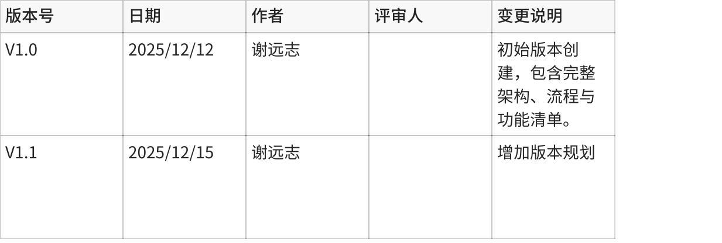
点击图片可查看完整电子表格

2. 产品概述

2.1 项目背景
在“私域银行”生态中，存客宝、触客宝、数智员工等业务板块产生了海量、多源的用户行为与业务数据。目前面临数据分散、标准不一、价值难以量化、洞察依赖人工等问题，导致运营策略滞后、资源分配不精准、投资决策缺乏数据支撑。亟需一个统一、智能的数据中枢，对全生态数据进行治理、分析与价值挖掘。

2.2 产品目标
- 核心目标：打造私域银行生态的数据心脏与智能大脑，实现数据资产化、洞察自动化、价值显性化。
- 业务目标：
- 对内：为存客宝的策略制定、触客宝的精准营销、数智员工的流量评估提供实时、准确的数据服务与智能洞察。
- 对外：生成标准化的数据产品（如人群包、行业报告），赋能业务增长与融资决策。
- 成功指标 (OKR)：
- 数据接入任务成功率 ≥ 99.5%
- 用户标签覆盖率（有≥5个有效标签的用户比例）达到 80%
- 价值评估模型对高价值用户的预测准确率（Precision@K）≥ 85%
- 数据产品（API/流量包）日均调用量/采购量增长 30% QoQ

2.3 产品定位
神射手是“私域银行”生态的核心数据中台与智能分析平台。它不直接面向终端用户，而是作为能力引擎，通过API和服务化方式，为其他业务板块（存客宝、触客宝、数智员工、聚宝盆）提供统一、强大的数据处理、用户洞察与价值评估能力。

2.4 用户角色与画像
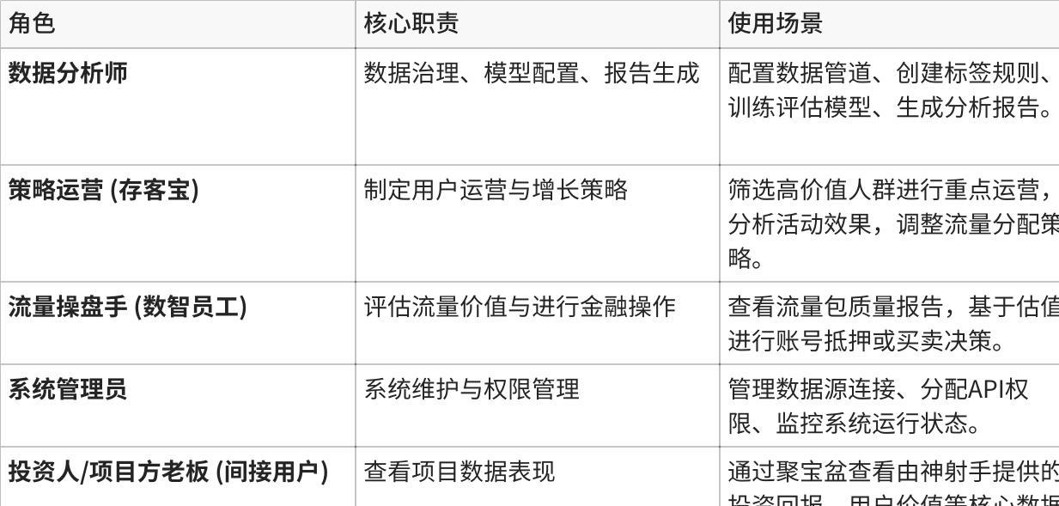
点击图片可查看完整电子表格

3. 产品架构

3.1 总体架构图
神射手数据中台采用分层、解耦的微服务架构，确保高可用、高扩展性。总体架构如下
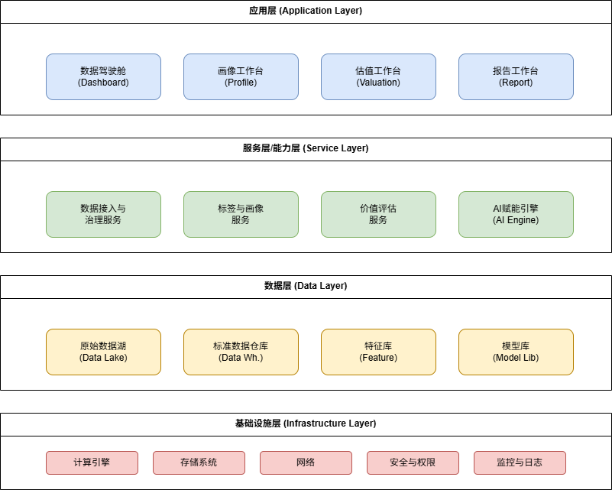
- 应用层：面向不同角色的工作台（数据驾驶舱、画像工作台等）。
- 服务层：提供核心数据能力的微服务集合（数据服务、标签服务、估值服务、AI服务）。
- 数据层：分层存储的原始数据、清洗后数据、特征数据与模型。
- 基础设施层：云资源、计算引擎、安全体系等。

3.2 模块划分
- 数据接入与治理中心：负责多源数据采集、清洗、标准化与任务调度。
- 标签与画像中心：负责标签体系管理、用户画像构建与人群圈选。
- 价值评估与模型中心：负责估值模型的管理、训练、发布与评估服务。
- AI赋能与洞察中心：负责AI能力集成，提供智能打标、预测与报告生成。
- 数据资产管理与输出中心：负责将数据能力产品化，管理API与流量包。

3.3 系统关联图
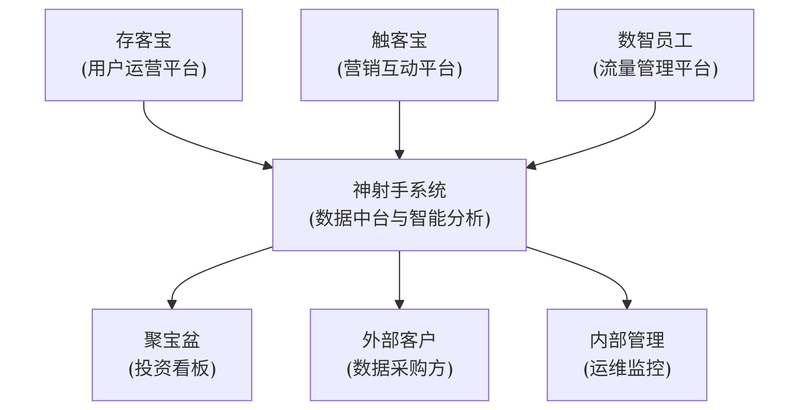
- 数据流入：
- 存客宝：提供用户基础信息、项目参与记录、交易流水等。
- 触客宝：提供用户互动行为（点击、浏览、分享、评论）、活动参与数据。
- 数智员工：提供账号/流量包基础信息、粉丝画像、内容表现数据。
- 外部系统：通过API或文件方式接入第三方数据（如征信数据、行业数据）。
- 服务输出：
- 向存客宝/触客宝：提供用户画像查询API、人群包推送服务、活动效果分析报告。
- 向数智员工：提供账号价值评估API、流量包质量分析报告。
- 向聚宝盆：提供核心业务指标（如GMV、用户增长、ROI）的聚合数据接口。
- 产品输出：
- 对内：将高价值人群包、行业洞察报告作为数据产品，供内部业务方使用。
- 对外：将脱敏、聚合后的行业报告、趋势分析包售卖给外部客户。

4. 详细功能需求

4.1 模块一：数据接入与治理中心
4.1.1 数据源管理
- 功能描述：支持可视化配置与管理各类数据源。
- 业务流程：新增数据源 -> 配置连接参数（API地址/数据库信息/文件路径） -> 测试连接 -> 配置同步规则（全量/增量、频率） -> 保存并启动任务。
- 功能清单：
- 支持MySQL、PostgreSQL、HTTP API、SFTP文件、Kafka等数据源类型。
- 可视化配置字段映射与转换规则。
- 任务监控面板，展示运行状态、记录条数、错误日志。
- 任务失败告警（支持邮件、钉钉/企微机器人）。
4.1.2 数据清洗与质量监控
- 功能描述：对原始数据进行去重、纠错、格式标准化，并监控数据质量。
- 功能清单：
- 图形化或SQL界面配置清洗规则。
- 预置常用清洗函数（去空格、格式转换、值映射）。
- 数据质量看板：展示表级/字段级的完整性、唯一性、及时性、准确性得分。
- 质量报告生成与订阅。

4.2 模块二：标签与画像中心
4.2.1 标签体系管理
- 功能描述：创建和管理标签分类、标签定义。
- 业务流程：选择标签分类 -> 创建标签（规则/模型/AI） -> 定义标签规则或选择模型 -> 发布标签 -> 系统自动/定时执行打标。
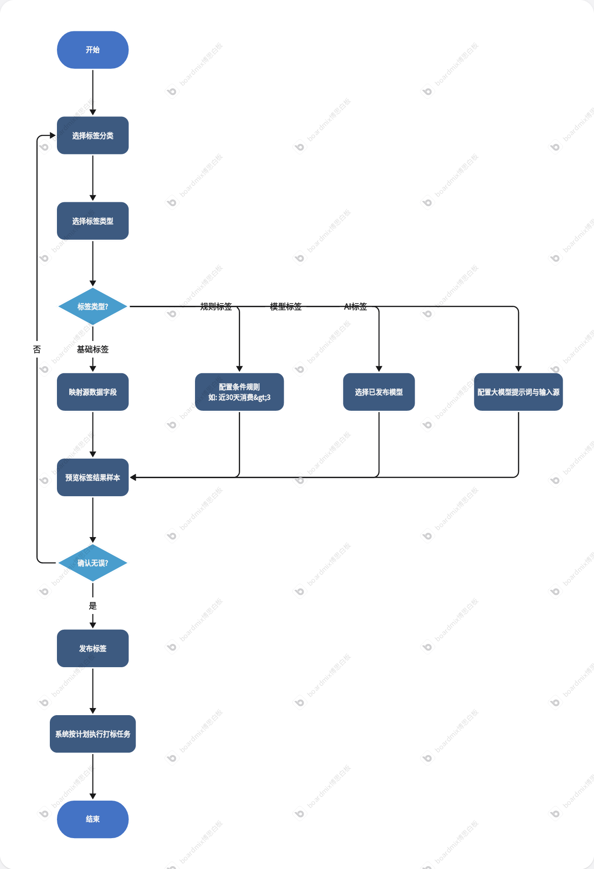
- 功能清单：
- 树状结构管理标签分类（如：人口属性、消费行为、社交互动、风险等级）。
- 支持四类标签：
- 基础标签：直接从数据中映射（如：性别、城市）。
- 规则标签：通过条件组合生成（如：近30天消费次数>3 AND 客单价>500 => “高复购高客单用户”）。
- 模型标签：通过机器学习模型预测生成（如：流失风险概率>0.7 => “高流失风险用户”）。
- AI标签：通过大模型对文本、图像内容分析生成（如：对聊天记录分析出“关注折扣”、“价格敏感”）。
- 标签生命周期管理（开发中、测试中、已上线、已下线）。
4.2.2 用户画像与人群圈选
- 功能描述：查看个体用户全景画像，并组合条件筛选目标人群。
- 功能清单：
- 用户画像卡：以仪表盘形式展示单个用户的所有标签、关键行为序列、价值分数。
- 人群圈选器：
- 支持通过标签、行为事件（如：点击某链接、完成支付）、用户属性进行“与/或/非”组合筛选。
- 支持保存人群包，并查看人群数量、画像分布（饼图、柱状图）。
- 支持对人群包进行交集、并集、差集操作。

4.3 模块三：价值评估与模型中心
4.3.1 模型管理
- 功能描述：管理用于用户、账号、项目价值评估的算法模型。
- 功能清单：
- 模型仓库：展示所有可用模型，包括预置模型（CLV模型、RFM模型）和用户上传的自定义模型。
- 模型配置：为每个模型配置输入特征、输出格式、更新频率。
- 模型版本：支持模型多版本管理，可进行A/B测试。
4.3.2 评估服务
- 功能描述：执行价值评估任务并展示结果。
- 功能清单：
- 创建评估任务：选择模型、选择评估对象（全部用户/特定人群）、设置任务周期。
- 评估结果查询：以列表或详情页形式查看用户/账号的价值分数、排名百分位、关键贡献因子。
- 评估报告：生成群体价值分布报告、趋势对比报告。

4.4 模块四：AI赋能与洞察中心
4.4.1 AI智能处理
- 功能描述：利用大模型能力提升数据处理与洞察效率。
- 功能清单：
- AI智能打标：上传文本（如客服对话），选择打标维度，自动生成标签建议。
- 智能预测：基于历史数据，预测未来关键指标趋势（如：下月活跃用户数、转化率）。
- 自然语言查询：允许用户通过自然语言提问（如：“上个月消费金额最高的前10个用户是谁？”），系统自动解析并返回结果图表。
4.4.2 智能报告生成
- 功能描述：自动化生成数据分析报告。
- 功能清单：
- 报告模板市场：提供行业分析、项目复盘、用户洞察等报告模板。
- 自定义报告：用户可拖拽图表组件、选择数据维度，自定义报告内容与样式。
- 一键生成与分享：支持生成PDF/PPT/在线链接，并设置查看权限。

4.5 模块五：数据资产管理与输出中心
4.5.1 流量包管理
- 功能描述：将人群包封装成可售卖的数据产品。
- 功能清单：
- 将已保存的人群包创建为“流量包”，设置名称、描述、价格、库存量、更新周期。
- 流量包上下架管理。
- 查看流量包的被采购记录、使用效果跟踪（需与业务方系统对接回传数据）。
4.5.2 API服务市场
- 功能描述：将核心能力封装为API供其他系统调用。
- 功能清单：
- API列表展示：如GET /api/v1/user/profile/{userId}（获取用户画像），POST /api/v1/valuation/batch（批量价值评估）。
- API文档、调用示例、在线测试。
- 申请与审批流程：内部业务方申请API调用权限。
- 用量监控与计费（可选）。

5. 非功能性需求
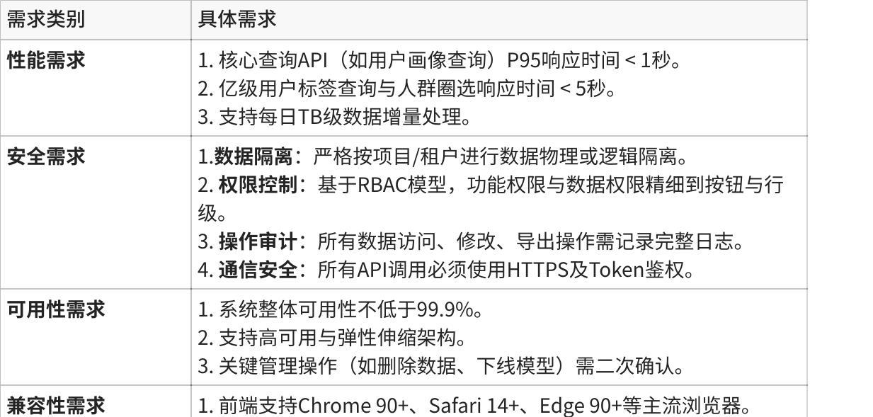
点击图片可查看完整电子表格

6. 数据需求
- 核心数据实体ER图：
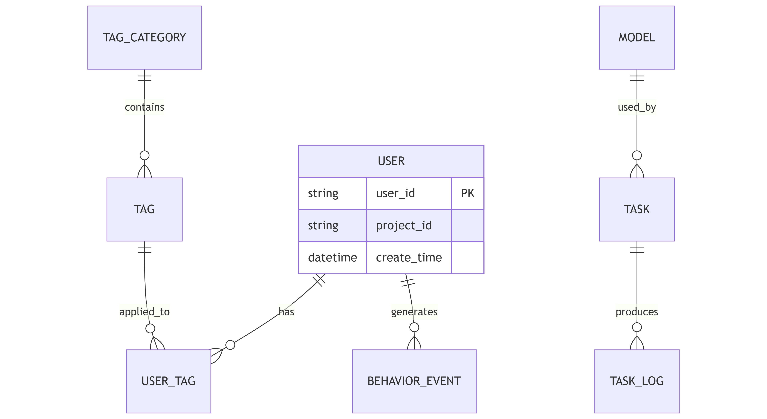
- 用户表：用户ID、所属项目、基础属性。
- 行为事件表：事件ID、用户ID、事件类型、事件属性、发生时间。
- 标签表：标签ID、标签名称、标签类型、创建规则。
- 用户-标签关系表：用户ID、标签ID、标签值、生效时间。
- 模型表：模型ID、模型名称、版本、状态、路径。
- 任务表：任务ID、任务类型（数据同步/模型训练）、状态、日志。

7. 运营与监控需求
- 系统监控看板：展示系统健康度，包括API成功率、任务失败率、服务器资源使用率。
- 业务监控看板：展示核心业务指标，如每日新增数据量、标签覆盖用户数、模型调用次数、流量包交易额。
- 告警机制：对数据同步失败、服务异常、资源超阈值等情况进行实时告警。

8. 运营与监控需求
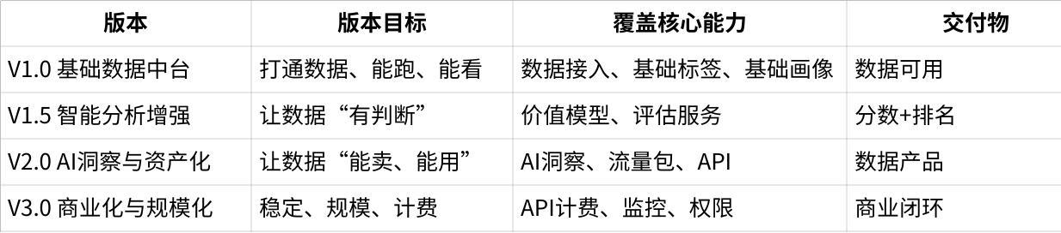
点击图片可查看完整电子表格

